**Скакун Паланея Степанова (Skakunowna Pałanieja Marjana)**

6 или 13 октября 1807 г – крещение (НИАБ 136-13-894, лист 63об, №42/1807-р (ориг)).

**НИАБ 136-13-894:** Лист 63об. **Метрическая запись №42/1807-р (ориг).**

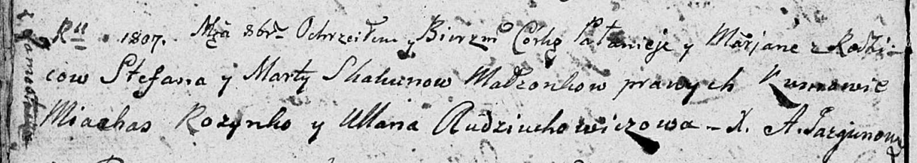

Дедиловичская Покровская церковь. [6 или 13] октября 1807 года. Метрическая запись о крещении.

Skakunowna Pałanieja Marjana – дочь родителей с деревни Замосточье.

Skakun Stefan – отец.

Skakunowa Marta – мать.

Rozynko Michaś – кум.

Audziuchowiczowa Ullana – кума.

Jazgunowicz Antoni – ксёндз.